FIUBA - 7507
Algoritmos y programación 3
Trabajo práctico 1: Calculador de Funciones
1er cuatrimestre, 2010
(trabajo individual)
Alumno: 86052 - Ribotta Mariano – fpfiuba@gmail.com

Fecha de entrega: Jueves 6 de mayo de 2010

Corrector: Federico Salina

Nota Final:
Tabla de contenidos
Introducción 3
Objetivo del trabajo 3
Consigna 3
Entregables 3
Pruebas mínimas 4
Supuestos 4
Herramientas y modo de entrega 5
Modelo de dominio 5
Diagramas de clases 5
Detalles de implementación 6
Excepciones 6
Diagramas de estado 6
Diagramas de paquetes 6
Diagramas de secuencia 7
Checklist de corrección 8

Introducción

Objetivo del trabajo
Aplicar los conceptos enseñados en la materia a la resolución de un problema, trabajando individualmente utilizando Smalltalk.

Consigna
El departamento de matemática ha encargado al departamento de computación el desarrollo de un software para graficación de funciones matemáticas con el fin de brindar una herramientas más a los alumnos de las cátedras de análisis matemático.
Para cumplir con dicho compromiso el departamento de computación ha decidido dividir el desarrollo en tres etapas, cada una de ellas con un entregable de código y documentación asociado. A continuación se detalla el contenido de la primera entrega. El contenido de la entregas subsiguientes se definirá a medida que se avance con el desarrollo de la primera entrega.

Entregables
Dado que para poder graficar una función es necesario previamente poder evaluarla en el intervalo que se desea graficar, se ha decidido comenzar el desarrollo por una biblioteca de evaluación de funciones.
Dicha biblioteca debe proveer la API con las siguientes capacidades:
- evaluación de funciones matemáticas de una variable [ f(x)]
- soporte de las siguiente funciones básicas: suma, resta, división, producto, potencia y logaritmo
- soporte de funciones trigonométricas: seno, coseno, tangente
- soporte de funciones: factorial, arsen, arcos, fibonaci (tener en cuenta que hay puntos donde estas no pueden evaluarse)
- soporte de funciones compuestas [f(g(x))]
- evaluación de una función en un intervalo (devuelve una colección de resultados)
- evaluación (por aproximación) de la función derivada e integral
- indicar los puntos de intersección entre funciones en un determinado intervalo
- indicar los máximos y mínimo de una función en un determinado intervalo
Como es de esperar de cualquier biblioteca, la misma deberá contar con:
- conjunto de pruebas unitarias que muestren el uso de la biblioteca y su correcto funcionamiento.
- documentación completa del código fuente
- documentación completa del diseño de clases (diagramas UML de clases y secuencia)

Pruebas mínimas
Todas las clases deberán contar con sus pruebas unitarias COMPLETAS.
Adicionalmente, se debe entregar un clase llamada PruebaIntegracionFunciones, con las siguients pruebas:
testPruebaUno
f(x) = 5x + (x/3)
g(x) = (5 ^x ) -7
comprobando (como mínimo) que:
f(9) = 48
f(0) = 0
g(2) = 18
g(0) = -6
f(g(1)) = 10.666...
testpruebaDos
f(x) = Fibonacci(x)
g(x) = Factorial(x)
comprobando (como mínimo) que:
f(3) = 2
f(8) = 21
g(3) = 6
g(10) = 3,628,800
g(-2) <Error de argumento>.
g(f(4)) = 6

Supuestos
- En el cálculo del máximo (mínimo), se buscar el valor del parámetro para el cual dicha función alcanza el mayor (menor) valor en el intervalo dado.
- Para el cálculo de la intersección, como para el cálculo del máximo, mínimo y la evaluación en un intervalo, se supone que el valor “desde” debe ser menor al “hasta”. En caso de que fuera mayor, se podrían invertir y calcular igual, pero me parece más conveniente lanzar una excepción por si no era la intención pasar ese intervalo “al revés”, sino que era un error involuntario.
- Al evaluarse una función discreta entre dos valores, la precisión debe ser también discreta.

Herramientas y modo de entrega
- Informe completo (de acuerdo al checklist de corrección)
- Todos los diagramas en formato imagen incorporados a este documento y opcionalmente en el formato de la herramienta que hayan usado
- Archivo ".st" con la categoria del modelo
- Archivo ".st" con la categoria de las pruebas
- Codigo fuente impreso (si es solicitada por los ayudantes del curso)

Modelo de dominio
Se realizó una clase Función de la cuál heredan las clases FuncionContinua y FuncionDiscreta. De la segunda, heredan Fibonacci y Factorial, funciones que sólo pueden ser evaluadas en valores discretos (enteros mayores que cero), mientras que de la primera heredan las clases X, Constante, FuncionDeUnParametro y FuncionDeDosParametros. Los métodos que tienen en común son las de derivarse en un punto, integrarse en un intervalo, hallar su máximo o mínimo y su intersección con otra función, valiéndose del polimorfismo para determinar a qué función en particular se refiere. Y cada clase “hoja” tiene un método para evaluarse en un punto.
En común, todas las funciones pueden ser evaluadas entre dos valores, con cierta precisión.

Diagramas de clases
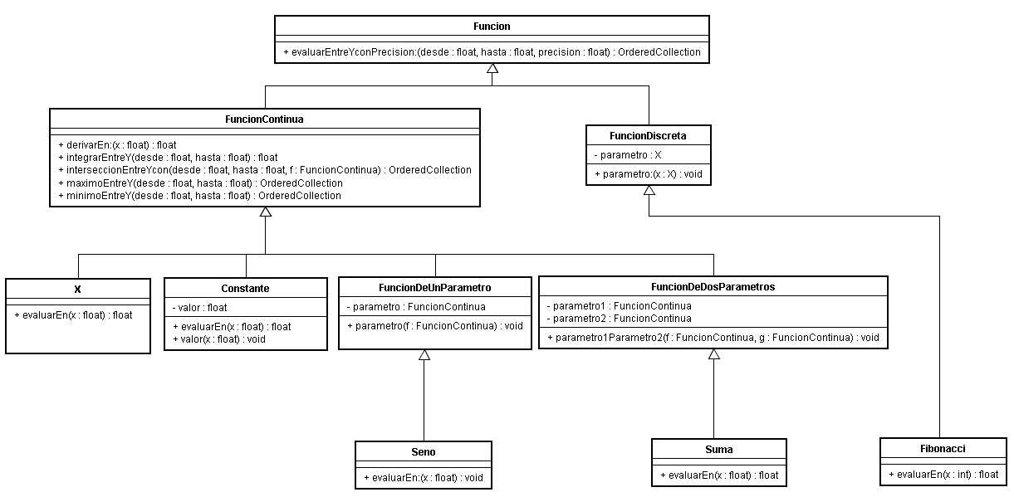
Para hacer más entendible el diagrama, sólo se muestra una clase que hereda de FuncionDiscreta (Fibonacci, la otra es Factorial), una de FuncionDeUnParametro (Seno, las otras son Arcocoseno, Arcoseno, Coseno, y Tangente) y una que hereda de FuncionDeDosParametros (Suma, las otras son FuncionCompuesta, Division, Logaritmo, Potencia, Producto y Resta).
Todas las clases que no figuran tienen el mismo (y único) método “evaluarEn:” definido como la que sí figura.

Detalles de implementación
Cuando se pide el máximo (mínimo) de una función, el programa buscar el valor del parámetro para el cual dicha función toma el mayor (menor) valor en todo el intervalo. Luego, se puede evaluar la función en dicho punto y se obtiene el valor máximo (mínimo) de la función. Dado que la API es realizada para un graficador, este valor serviría para poder determinar el tamaño de la grilla a graficar.
Para realizar la intersección entre dos funciones, se evaluaron ambas en un intervalo recibido y cuando los valores coincidían (con un error de 0,0001), ese valor de la variable es considerado como parte de la intersección solamente si no es muy similar (también ±0,0001) al último ingresado, para, de esta forma, evitar considerar como intersección varios puntos pertenecientes a un intervalo muy pequeño, lo que puede suceder dado que varias funciones se calculan de forma numérica y se obtiene una aproximación y no el valor exacto.

Excepciones
ArgumentoError: Cuando el valor en el que se quiere evaluar la función no está en su dominio, se lanza esta excepción,
PrecisionError: Al evaluar en un rango, se le puede pasar la precisión, si esa precisión es 0 o negativa, se lanza esta excepción.
RangoError: Cuando el primer valor del rango pasado para buscar el máximo o mínimo o para evaluar una función es mayor o igual al segundo.

Diagramas de estado
No creo necesario realizar un diagrama de estados ya que los objetos utilizados en este trabajo práctico solamente modifican su estado (ingresando las funciones que tienen como parámetro) una vez y luego no se modifican, sólo se evalúan.

Diagramas de paquetes
Para el presente trabajo práctico se utilizó sólo un paquete (o categoría, en Smalltalk), por lo que sería innecesario un diagrama de paquetes.

Diagramas de secuencia
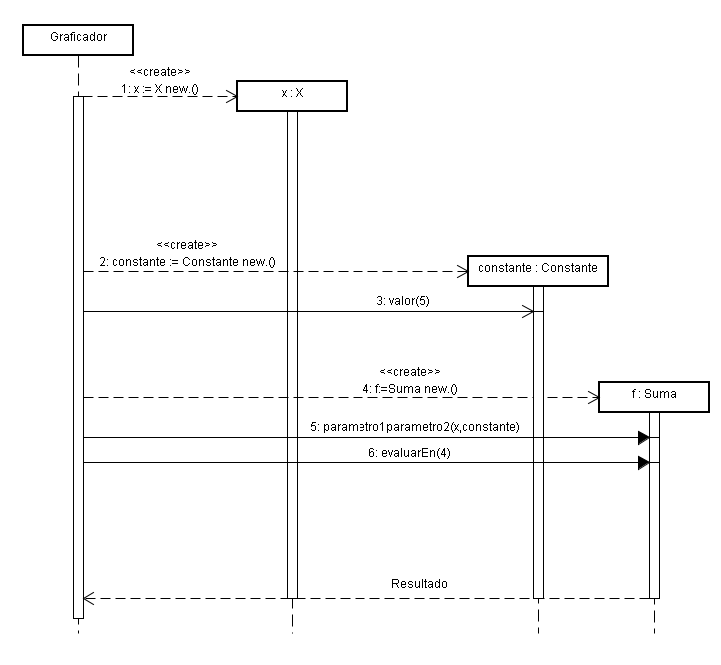
El diagrama representa cómo el graficador podría hacer uso de la API para obtener el valor de evaluar la función f(x) = x + 5. En el punto x=4.

Checklist de corrección
Esta sección es para uso exclusivo de la cátedra, por favor no modificar.

Carpeta
Generalidades
- ¿Son correctos los supuestos y extensiones?
- ¿Es prolija la presentación? (hojas del mismo tamaño, numeradas y con tipografía uniforme)
Modelo
- ¿Está completo?¿Contempla la totalidad del problema?
- ¿Respeta encapsulamiento?
- ¿Hace un buen uso de excepciones?
- ¿Utiliza polimorfismo en las situaciones esperadas?

Diagramas
Diagrama de clases
- ¿Está completo?
- ¿Está bien utilizada la notación?
Diagramas de secuencia
- ¿Está completo?
- ¿Es consistente con el diagrama de clases?
- ¿Está bien utilizada la notación?
Diagrama de estados
- ¿Está completo?
- ¿Está bien utilizada la notación?
Diagrama de paquetes
- ¿Está completo?
- ¿Está bien utilizada la notación?

Código
Generalidades
- ¿Respeta estándares de codificación?
- ¿Está correctamente documentado?

